Нефтеюганское районное муниципальное бюджетное
дошкольное образовательное учреждение
«Детский сад «Жемчужинка»

Проект
«С песней по дорогам войны»

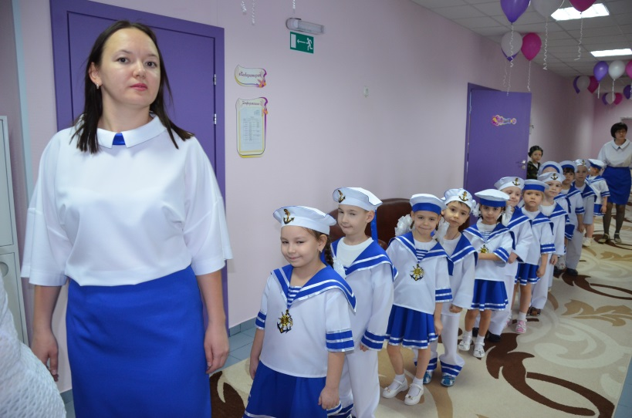
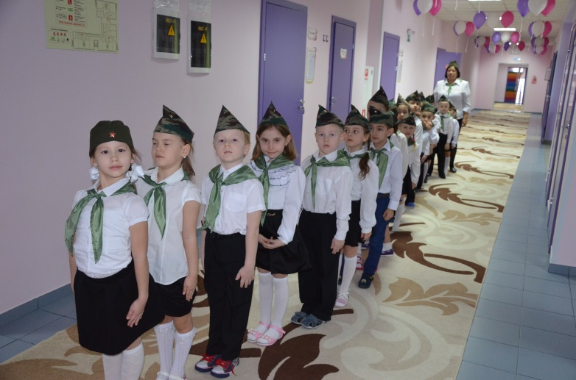

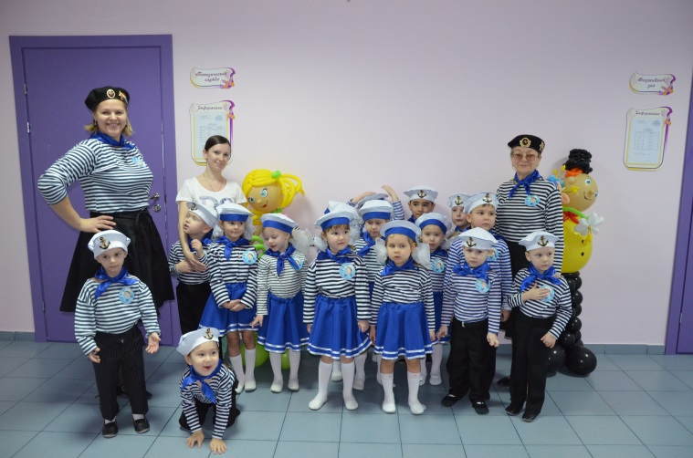

Подготовила:
музыкальный руководитель
Ермоленко Алена Юрьевна

пгт Пойковский
Содержание

Информационная карта проекта

Введение

Этапы работы над проектом

Планирование работы в рамках проекта

Приложение к проекту «С песней по дорогам войны»

ИНФОРМАЦИОННАЯ КАРТА ПРОЕКТА

Полное название проекта | Проект по музыке  «С песней по дорогам войны»
Автор проекта | Музыкальный руководитель  Ермоленко Алена Юрьевна
Цели проекта: | Воспитание чувства патриотизма у детей старшего дошкольного возраста средствами музыки; повышение уровня знаний дошкольников об истории страны, о событиях ВОВ через совместную деятельность детей и педагогов.
Задачи проекта: | - Познакомить детей с песнями, посвященными ВОВ, музыкальными произведениями военных лет;  - Систематизировать песни, написанные во время ВОВ в соответствии с тематикой и их содержанием;  - Определить роль песен в жизни общества в годы войны;  - Приобщить к героическим страницам нашей родины;  - Формировать у детей чувство гордости за воинов-защитников, за свою страну;  - Воспитывать любовь и уважение к ветеранам войны.
Сроки реализации проекта: | 10.04.2017 - 05.05.2017  (4 недели)
Ожидаемые результаты проекта: | - Дети знают и поют песни, посвященные ВОВ, узнают музыкальные произведения военных лет;  - Определяют роль песен в жизни общества в годы войны;  - Дети имеют представление о значении победы нашего народа в Великой Отечественной войне;  - Сформирован устойчивый интерес к военно-патриотической музыке;
Участники проекта: | Дети старшего дошкольного возраста, музыкальный руководитель, воспитатели, инструктор по физкультуре, педагог дополнительного образования.
Тип проекта: | Информационно-творческий, игровой, групповой, долгосрочный
Продукт детской деятельности | Торжественная линейка, посвященная 9 мая
Формы организации | - групповая работа с детьми;  игровая деятельность (развлечения, игры, здоровьесбереающие технологии  Методы проекта:

Введение.

Историческая память народа имеет неоспоримое значение в развитии цивилизации. В любой период истории каждый народ особо чтит своих героев-защитников, сражавшихся за Родину, вставших на пути завоевателей. И неслучайно из поколения в поколение передаются в самых разных формах сведения о подвиге народа. Ни в коем случае нельзя допустить забвения героических страниц истории своей страны. А желание переписать историю, стереть из памяти людей гордость за свою страну и предков очень опасно, особенно в настоящее время, когда в мире так неспокойно.
Мы понимали, что для того, чтобы великие события давних лет стали ближе и понятнее, надо очень ярко представить их, как бы пережить.

Целью проекта «С песней по дорогам войны» является: Воспитание чувства патриотизма у детей старшего дошкольного возраста средствами музыки; повышение уровня знаний дошкольников об истории страны, о событиях ВОВ через совместную деятельность детей и педагогов.

Задачи проекта:
- Познакомить детей с песнями, посвященными ВОВ, музыкальными произведениями военных лет;
- Систематизировать песни, написанные во время ВОВ в соответствии с тематикой и их содержанием;
- Определить роль песен в жизни общества в годы войны;
- Приобщить к героическим страницам нашей родины;
- Формировать у детей чувство гордости за воинов-защитников, за свою страну;
- Воспитывать любовь и уважение к ветеранам войны

Этапы работы над проектом

1 этап. Подготовительный
- Определение проблемы, темы, цели, задачи и методов для их достижения.
- Составление перспективного плана по реализации проекта.
- Изучение литературы.
- Подбор литературных произведений для чтения с детьми.
- Подготовка материала для консультирования педагогов.
- Оценка собственных возможностей и ресурсов в решении проблем.
В самом начале работы над проектом мы выяснили, имела ли место песня на войне.
Собрав материалы по этой проблеме (статьи в интернете, художественная литература, рассказы дедушек, стало ясно, что песня не только имела место на войне, но и помогала осуществить победу над врагом.
Тяжело далась победа нашим людям. Но и в это страшное время люди были безотрывно связаны с музыкальным творчеством. И особенно фронтовики любили слушать песни!
Песня всегда сопровождала солдата. Потому у многих бойцов и командиров в карманах гимнастерок, у самого сердца, вместе с солдатской книжкой и фотографиями родных хранились блокноты с записями фронтовых песен.
Когда однажды молодого бойца-танкиста спросили, как он мог один разгромить большую группу гитлеровцев, тот ответил, что он был не один, ведь ему помогали трое: танк, автомат и песня.
Воевал весь наш народ, воевала и песня. В этих песнях люди черпали душевные силы.
Итак, военная песня – это музыкальное произведение, написанное в песенном жанре, отражающее события личной или общественной жизни на фоне военных событий. Военная песня стала неотъемлемой частью военного периода.
2 этап. Формулирование проблемы
Формулирование проблемы: недостаток знаний о музыке Великой Отечественной войны; слабая патриотическая направленность молодого поколения.
3 этап. Основной

- Проведение с детьми бесед о ВОВ, разучивание стихов;
- Пение песен военных лет;
- Слушание музыкальных произведений военных лет;
- Проведение спортивно-музыкальной игры «Зарница» совместно с инструктором по физическому воспитанию;
- Проведение смотра строя и песни совместно с воспитателями и инструктором по физическому воспитанию;
- Проведение НОД «Песни, с которыми мы победили»;
- Поздравление ветеранов песней;

4 этап. Заключительный

- Устный опрос детей «Что мы узнали о ВОВ»
- Торжественная линейка, посвященная Дню Победы.

Планирование работы в рамках проекта
Сроки | Мероприятие, тема | Участники
1 | Проведение с детьми бесед о ВОВ, разучивание стихов; | Музыкальный руководитель, воспитатели.
2 | Пение песен военных лет;  Слушание музыкальных произведений военных лет; | Музыкальный руководитель, воспитатели.
3 | Проведение смотра строя и песни совместно с воспитателями и; | Музыкальный руководитель, инструктор по физическому воспитанию воспитатели.
4 | Проведение спортивно-музыкальной игры «Зарница». | Музыкальный руководитель, инструктор по физическому воспитанию воспитатели.
5 | Проведение НОД «Песни, с которыми мы победили»; | Музыкальный руководитель, воспитатели.
6 | Поздравление ветеранов песней; | Музыкальный руководитель.
7 | Оформление выставки творческих работ «На страже Родины» и фотовыставки «С песней по дорогам войны» | Музыкальный руководитель, педагог дополнительного образования, воспитатели.
8 | Проведение торжественной линейки, посвященной дню Победы. | Музыкальный руководитель, воспитатели.

Приложение к проекту:
«С песней по дорогам войны»

Спортивно-музыкальная игра «Зарница», посвященная Дню Победы

Цель игры: воспитание у дошкольников патриотизма, формирование знаний о военных, о защитниках Родины.
Задачи:
1. Познакомить детей с военно- патриотической игрой «Зарница». Создать радостную, торжественную атмосферу праздника;
2. Развивать умение петь военные песни, маршировать, выполнять перестроения, выносливость, скорость, силу, координацию движений; самостоятельность, дисциплину, взаимопомощь, дружбу.
3. Воспитывать чувство патриотизма.
Атрибуты и оборудование: 1 тоннель, кочки, 7 конвертов с разрезными картинками, маршрутные листы, набивные мячи для метания в цель, кегли для метания, палка с кольцом, лопатки, бинокли, музыкальный центр, записи фонограмм военных песен, флажки или ленты по количеству детей.

Ход игры.

Звучит песня «День Победы», дети старших и подготовительных групп под руководством командиров отрядов собираются на площадке перед детским садом и выстраиваются по периметру. Затем под торжественную музыку выходит ведущий в военной форме.
Ведущий. Добрый день, дорогие ребята, гости. Сегодня у нас большой праздник. 9 Мая – День Победы! Вся страна отмечает освобождение нашей Родины от врага. В этот день все люди поздравляют участников Великой Отечественной Войны и дарят им цветы и подарки. Путь к Победе был долгим и трудным. Многие бойцы не вернулись домой, погибли, защищая родную землю, они хотели, чтобы мы жили в родной стране под мирным небом и были счастливыми. Они всегда остались в нашей памяти. Тех, кто пережил эту страшную войну, уже осталось мало. Сегодня в нашем детском саду мы празднуем День Победы, для этого к нам прибыл настоящий полковник. Всем «Равняйсь!», «Смирно!»
Под торжественную музыку выходит полковник.
Полковник. Здравие желаю, товарищи, бойцы!
Дети: Здравствуйте!
Полковник. Командирам отрядов приготовится к перекличке (перекличка отрядов).
Дети: название команд (представление, девиз).
Полковник. Для выполнения этого задания вам необходимо будет воспользоваться планом. Вы должны преодолеть полосы препятствий – их 7, за каждое выполненное задание Вы получаете по букве, собирается предложение (Мы –дети стремимся сделать этот мир светлее, сильнее, добрее!). Когда Вы соберете все буквы, Вам нужно будет собраться здесь, доложить о выполнении задания, прочитать пароль (у каждой команды свое слово (или сочетание слов). Вам необходимо получить маршрутный лист. Вы должны пройти все станции. За каждое выполнение заданий вы получаете расшифрованные буквы. Каждая команда отправляется на задание по указанному маршруту, чтобы найти ключ к расшифровке.
Полковник. Товарищи бойцы, к выполнению боевого задания готовы?
Дети: Готовы!
Полковник: Командирам отрядов приготовиться к сдаче рапортов, доложить о готовности. Командиру отряда “Десантники” сдать рапорт!
Командир отряда “Десантники”: Отряд равняйсь, смирно!
Командир маршевым шагом подходит к полковнику и докладывает:
Товарищ полковник! Отряд “Десантники” к выполнению боевого задания готов! Рапорт сдан!
Полковник: Рапорт принят!
Командир отряда “Десантники” становится в строй.
Далее командиры всех отрядов сдают рапорт.
(На игре присутствуют отряды «Моряков», «Пограничников», «Летчиков»).
Полковник: Для выполнения этого задания вам необходимо будет пройти по этапам и получить части шифровки. Когда вы найдёте документ, вам нужно будет собраться здесь и доложить о выполнении задания. Задание понятно?

Полковник: Отрядам приступить к выполнению задания. (Каждый отряд получает маршрутный лист)

Отряды группируются, находят то место, откуда нужно начать выполнение задания, начинают свой маршрут, выполняя поочерёдно одно задание за другим.

1 этап «Метание гранаты»
Сбей вражеский танк.
Участники одновременно по 8-10 человек метают «гранату» (набивной мяч, кегли, мешочки с песком). С расстояния 3 метров стараются попасть в горизонтальную мишень – танк нарисован на асфальте.
2 этап «Марш – бросок»
Соревнования в беге между предметами (кегли). Можно разделить детей на 2 команды, можно пройти препятствие поочередно каждый в колонне по одному. Затем дети бегут, не на скорость до спортивной площадки разминирования.
3 этап «Полоса препятствий»
Цель: По команде дети должны проползти в тоннеле, перепрыгнуть через предметы, пролезть в туннель, проползти по гимнастической скамейке.
4 этап «Разведчики»
Цель: на спортивной площадке должны преодолеть «колючую проволоку», перелезть по спортивным снарядам.
5 этап «Разминируй поле»
Цель: дети с «миноискателем» - палкой или «саперной лопаткой» должны найти «мины», закопанные в песок на спортивной площадке.
6 этап «Военная песня»
Цель: дети поют военную песню и выполняют перестроение.
7 этап «Строевая подготовка»
Цель: По команде инструктора дети выполняют строевые упражнения.
Пройдя все этапы команды собираются на площадке и выполняют секретное задание (расшифровать свое донесение). Затем капитаны команд выстраиваются перед детьми со своими планшетами и взрослые вместе с детьми читают секретное донесение.

После каждого выполненного задания команда получает БУКВУ – часть ПАРОЛЯ. После того, как пройдут все испытания, отряд должен собрать ключевое слово, подойти к Генералу, прочитать зашифрованное слово. После этого все собираются на исходном месте.
Полковник: Батальон, равняйсь, смирно! Командирам отрядов доложить обстановку.
Командиры: Товарищ Полковник! Отряд «Десантников» на задание построен. Командир отряда …. . (докладывают каждый стоит возле своей команды).
Полковник: Товарищи бойцы! Вы отлично справились с моим заданием. Вы без потерь прошли все испытания, справились со всеми заданиями. Вы – настоящие патриоты. Патриот - это тот, кто любит свое Отечество не за то, что оно дает ему какие-то блага и привилегии перед другими народами, а потому, что это его Родина. Человек или является патриотом своего Отечества, и тогда он соединен с ним, как дерево корнями с землей, или он лишь пыль, носимая всеми ветрами.
Молодцы, ребята! Вы без потерь прошли все испытания, справились со всеми заданиями.
Вы – настоящие патриоты. Патриот - это тот, кто любит свое Отечество не за то, что оно дает ему какие-то блага и привилегии перед другими народами, а потому, что это его Родина. Человек или является патриотом своего Отечества, и тогда он соединен с ним, как дерево корнями с землей, или он лишь пыль, носимая всеми ветрами.
Полковник: А сейчас хочу выразить свою благодарность за участие в сегодняшней игре и наградить Вас почетными грамотами за мужество, отвагу, смелость и решительность, проявленные на этом конкурсе. Командирам отрядов получить грамоты для своего отряда (играет музыка).

В заключении все участники исполняют песню «Служить России».

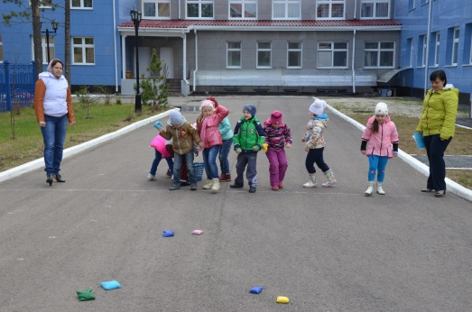
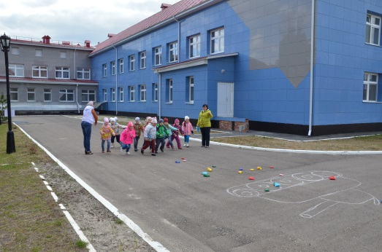
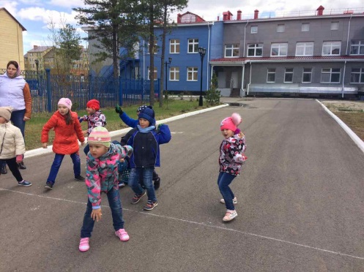
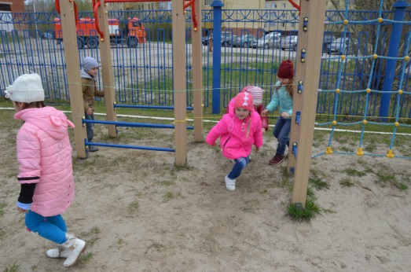
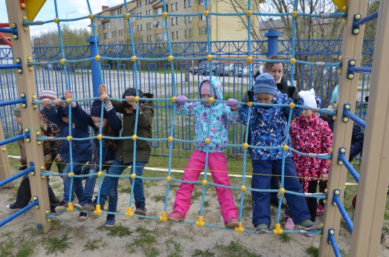
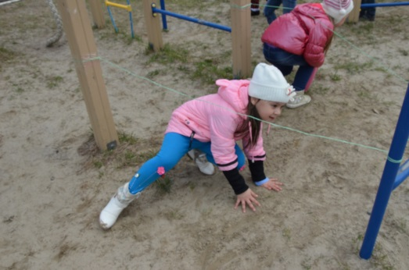
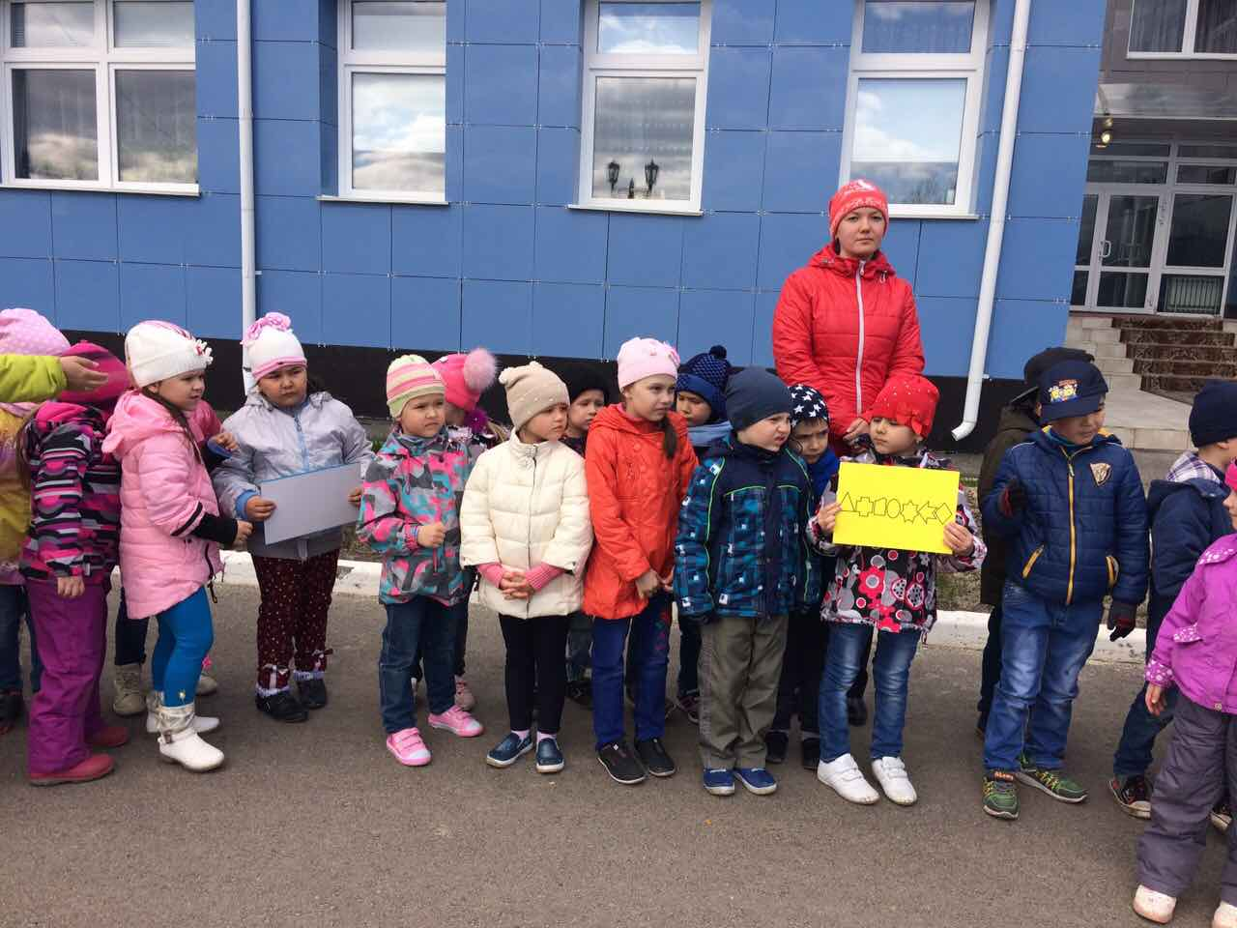
МЕТАНИЕ ГРАНАТЫ.
«СБЕЙ ВРАЖЕСКИЙ ТАНК»
«РАЗВЕДЧИКИ»
ПОЛУЧИЛИ ШИФРОВКУ
ОТ ПОЛКОВНИКА
«ВОЕННАЯ ПЕСНЯ»
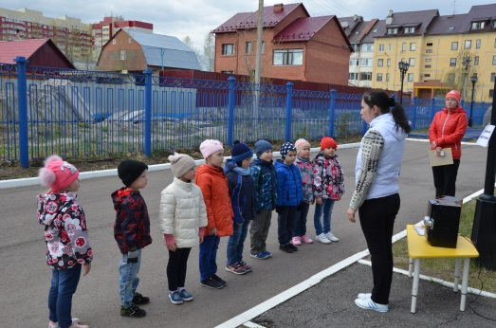
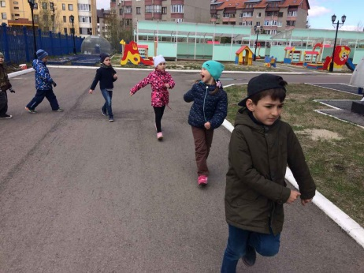
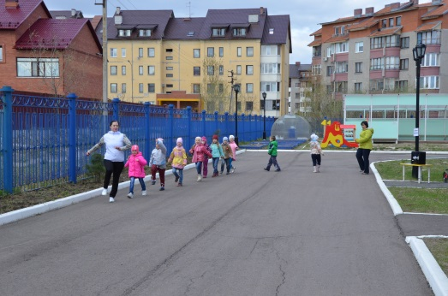
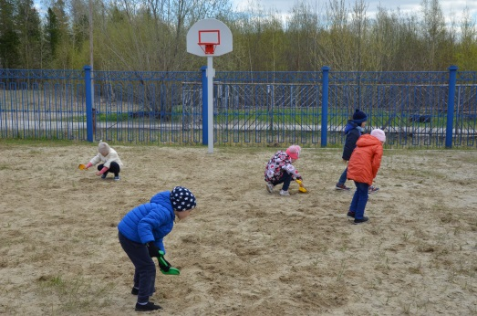
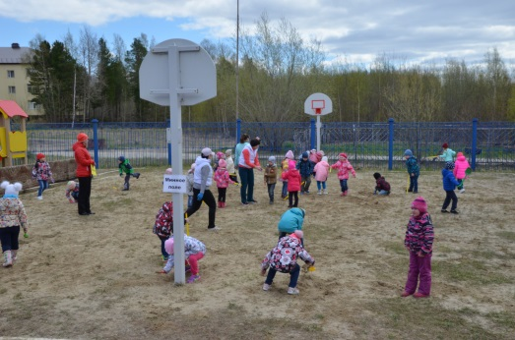
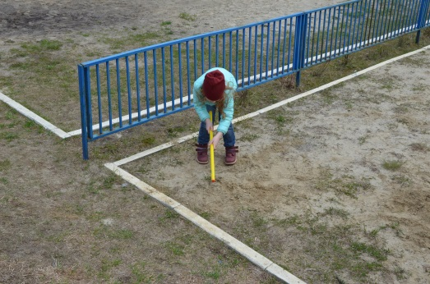
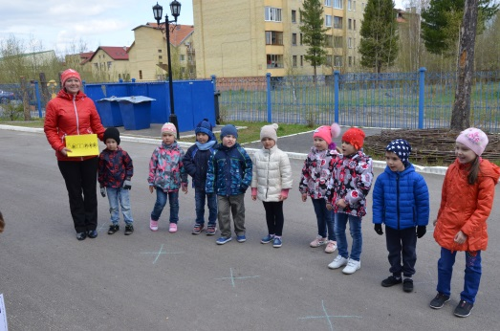
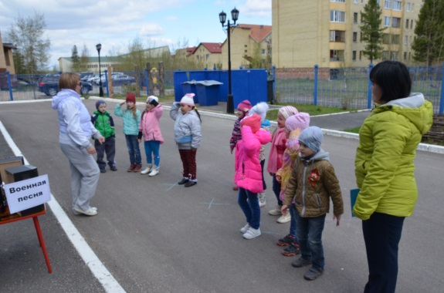
«СТРОЕВАЯ ПОДГОТОВКА»
«РАЗМИНИРУЙ ПОЛЕ»
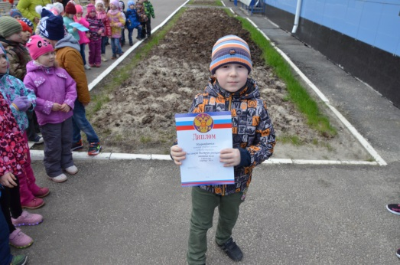
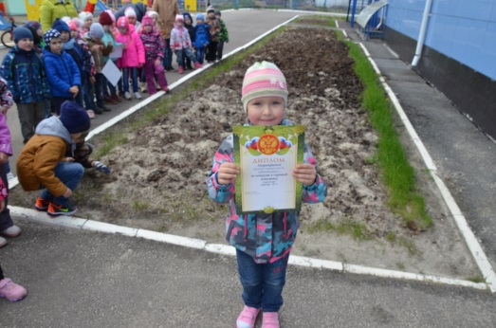
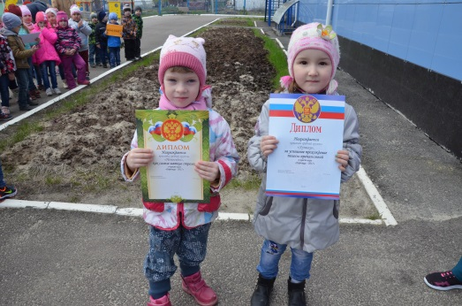
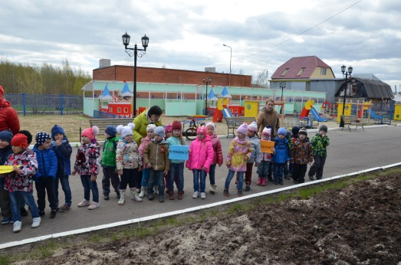
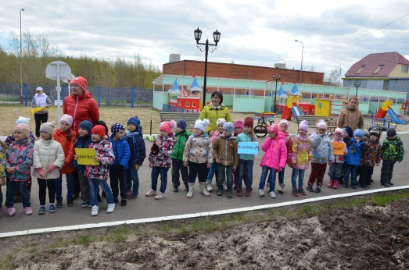
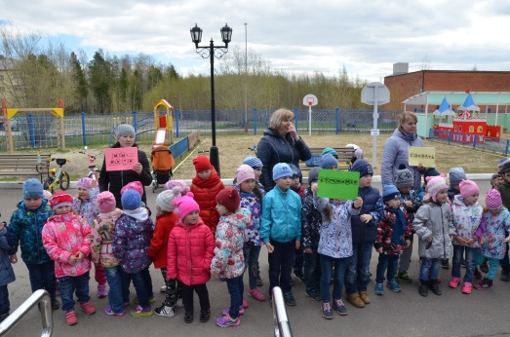
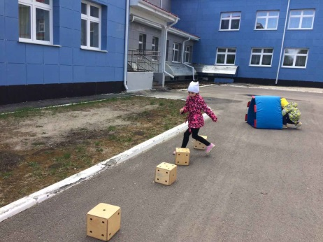
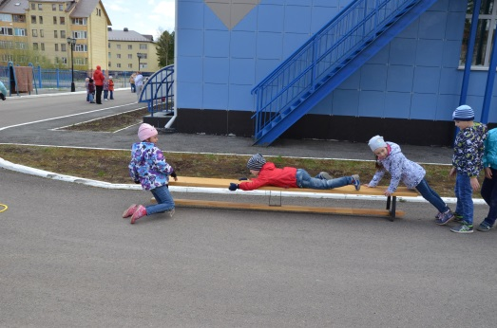
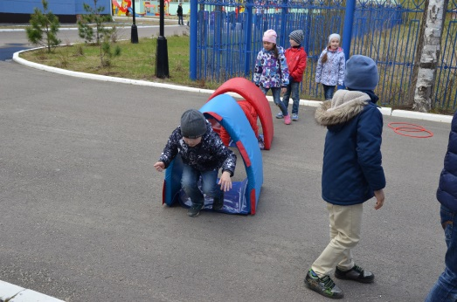
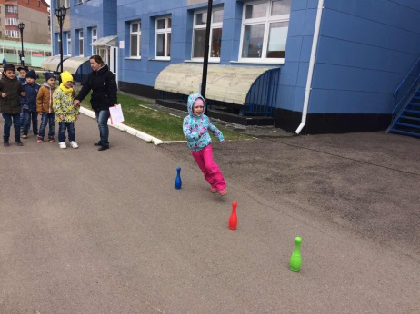
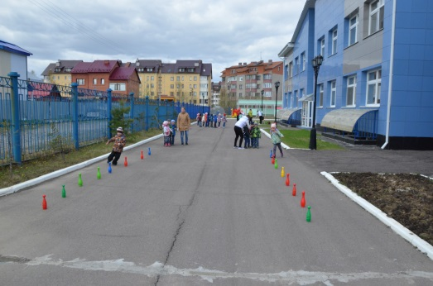
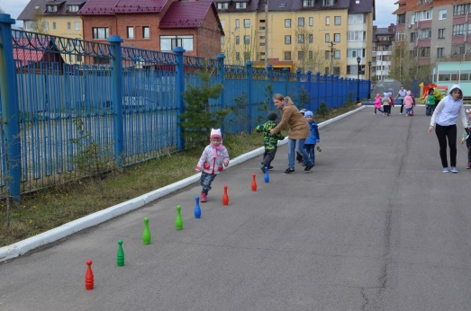
«ВРУЧЕНИЕ ГРАМОТ»
«ПОСТРОЕНИЕ С ВЫПОЛНЕННЫМ ЗАДАНИЕМ»
«ПОЛОСА ПРЕПЯТСТВИЙ»
«МАРШ-БРОСОК»
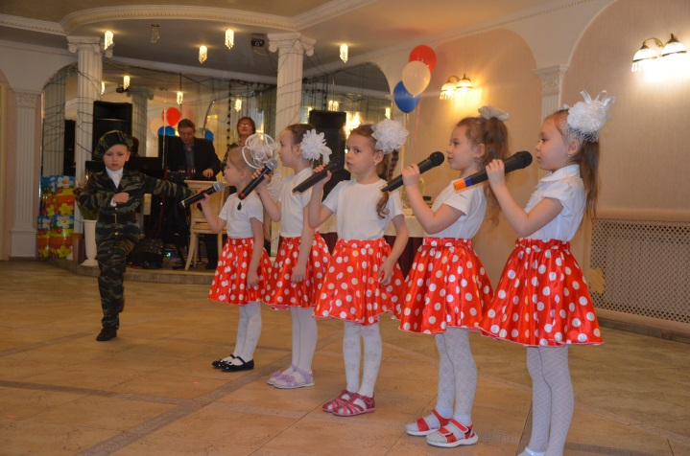
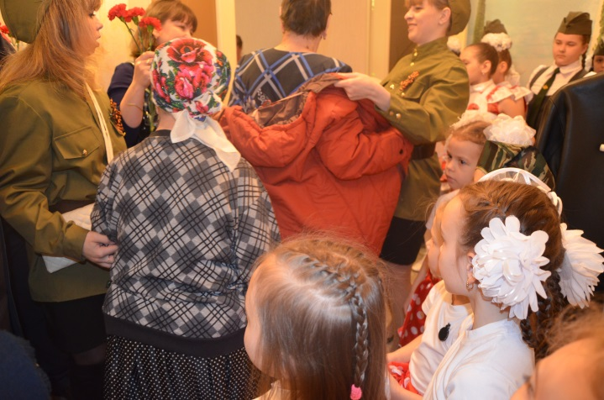
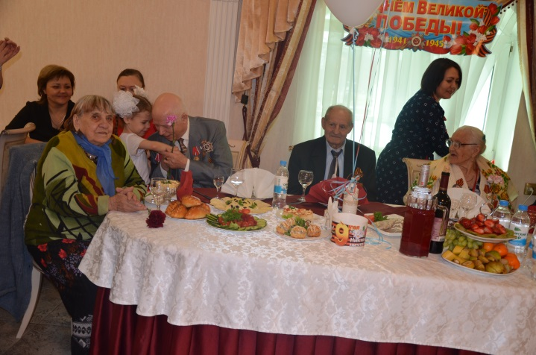
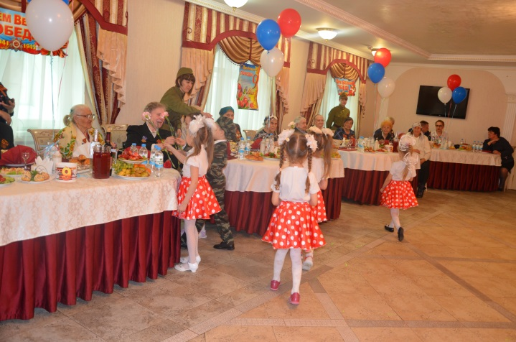
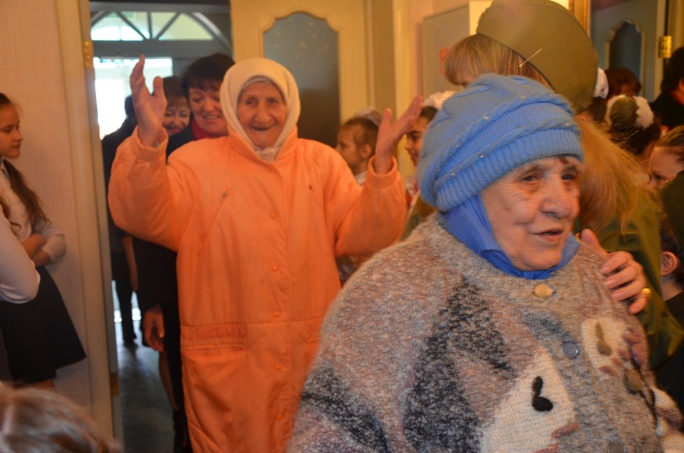
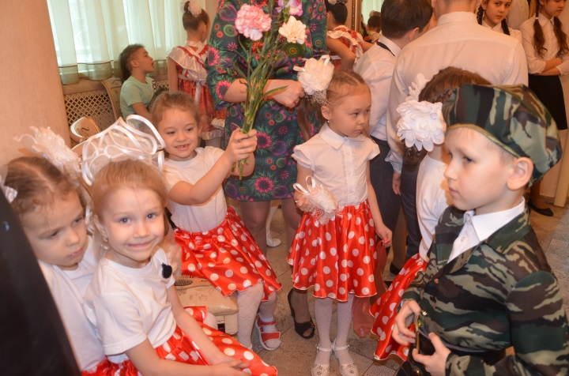

ПОЗДРАВЛЕНИЕ ВЕТЕРАНОВ
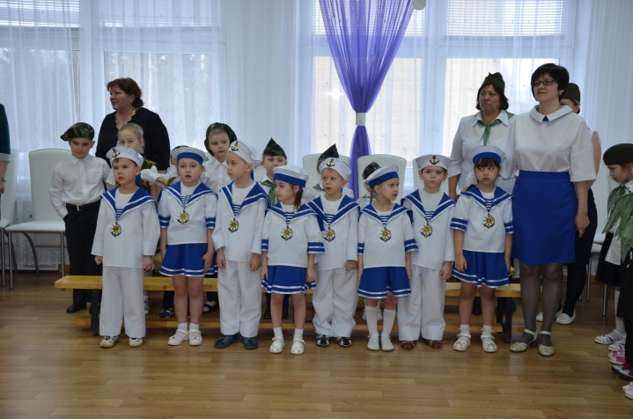
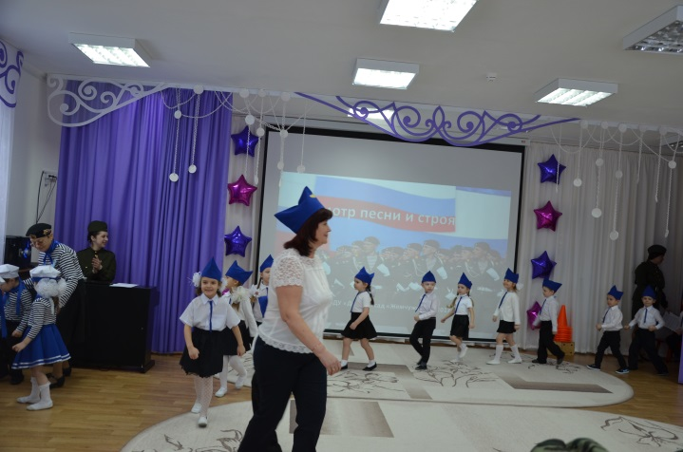
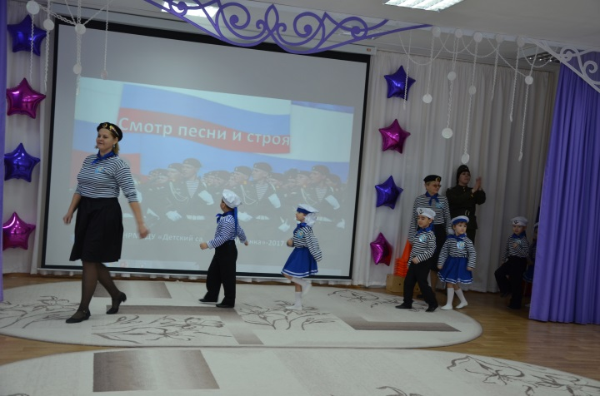
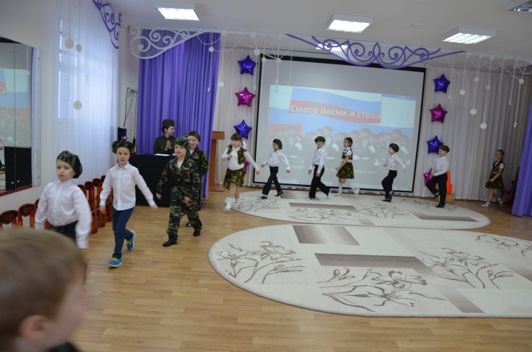
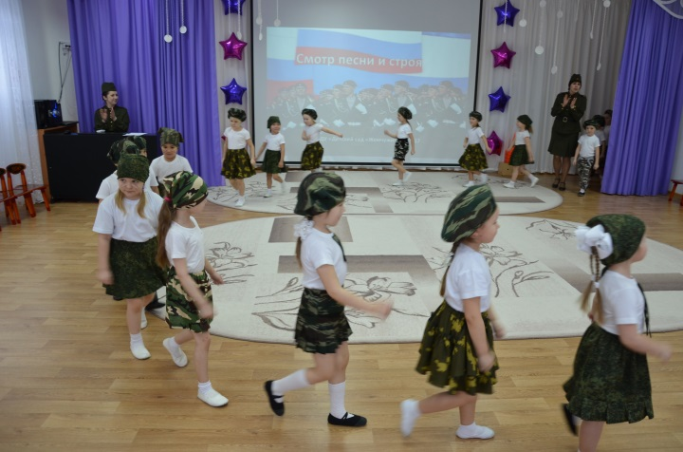

СМОТР СТРОЯ И ПЕСНИ

Конспект НОД «Песни, с которыми мы победили»

Цель занятия: воспитание любви к Родине к её героической истории.
Задачи:
• Формирование патриотического чувства у детей
• Расширение музыкального кругозора
• Ознакомление с её лучшими образцами песен военных лет.
Ход занятия:
Под песню «Марш Славянки» входят дети, выполняют перестроения и садятся на стульчики.

- Ребята, ответьте, пожалуйста, на мой вопрос: какой праздник отмечает наша страна и многие другие страны 9 Мая? (День Победы.)

- А кого мы победили? С кем воевали? (Война была с фашистами, которые напали на нашу страну.)

- Скажите, а почему война - это плохо и страшно? (Потому что гибнут люди, голодают, бомбят города и деревни.)

- Сегодня мы пройдем по страницам военных лет и поговорим о музыке, которая помогала людям в тяжелые дни Великой Отечественной войны.

- Кто-нибудь знает, как называется музыкальное произведение, под которое вы зашли в музыкальный зал? (ответы детей)

- Это знаменитый марш «Прощание славянки». Он звучал на всех вокзалах и площадях, провожая бойцов. Каждый день эшелоны увозили бойцов на фронт. Родные и близкие провожали их со слезами на глазах, но с верой в победу.

- А сейчас давайте откроем первую страничку нашего военного альбома и посмотрим, как всё начиналось.

- 22 июня 1941 года. Раннее утро. Люди ещё спали. Впереди выходные, торопиться некуда.

- Такою все дышало тишиной,
Что вся Земля еще спала, казалось,
Кто знал, что между миром и войной,
Всего каких-то пять минут осталось.

- Границу нашей Родины нарушили вражеские самолёты и стали сбрасывать бомбы на сёла и города. Радио известило весь советский народ о начавшейся войне. (Сообщение Левитана о начале войны).
- Все поднялись на защиту Отечества. В те грозные дни начала Великой Отечественной войны, словно клятва Родине, звучала песня «Священная война» композитора А.Александрова.

- Песня звучала как суровый призыв: спаси свою Родину!

- В эти же дни был создан плакат «Родина - мать зовет!» На плакате изображена женщина, которая олицетворяла всех женщин и матерей, которые провожали на фронт своих мужей и сыновей. Плакат-призыв и песня-призыв «Священная война» передали главные чувства людей: гнев, ярость, страдание и волю к победе.

Дети рассматривают плакат и слушают песню «Священная война».

- Какая песня по характеру? (Торжественная, смелая, военная.)

- В дни войны песня была оружием, клятвой, паролем и мечтою, мечтою о встрече с родными и друзьями, с местами, где они жили.

- Не только отдельные люди, но и целые города покрыли себя бессмертной славой. Этим городам присвоено имя город – герой.

- Город Брест принял на себя первый удар. Немецкое командование собиралось захватить крепость в первые часы войны. Но маленький гарнизон Брестской крепости сражался целый месяц. Брестской крепости присвоено почетное звание «Крепость – герой» с вручением ордена Ленина и медали «Золотая звезда».

- Перелистаем еще одну страничку нашего альбома. Осенью грозного 1941 года фашистские полчища стояли у стен Ленинграда (Санкт – Петербурга). Все встали на защиту родного города. Дети наравне со взрослыми рыли траншеи вокруг города, чтоб в них могли укрыться наши бойцы. Школьники, оставив учебу, заменили отцов, ушедших на фронт, изготавливали на заводах снаряды и оружие. Но, несмотря на мужественное сопротивление наших солдат, фашисты наступали, и город оказался окружен. Ленинград был отрезан врагами от всей страны и подвезти продовольствие не было возможности.

- Зимой, по Ладожскому озеру, на грузовиках вывозили из города истощенных больных людей. Этот путь назвали Дорога жизни. 900 дней и ночей длилась героическая оборона Ленинграда. Горожане выстояли и победили в этой неравной схватке с ненавистным врагом. Город – герой Ленинград был награжден орденом Ленина за мужество, героизм и стойкость его жителей.

- Следующая страница – это еще одна большая битва той войны – Сталинградская битва. В Сталинграде (нынешнем Волгограде) велась борьба за каждую улицу, за каждый дом.

- Сколько подвигов было совершено в те дни мы не знаем. Считать подвиги было некому, потому что каждый в то время дрался как герой. Сейчас на Мамаевом кургане расположен самый большой и красивый памятник нашим солдатам, отдавшим свою жизнь во имя нашей с вами жизни. Там всегда много людей: жителей города и гостей, приехавших в город, которые возлагают живые цветы к памятникам героям-освободителям. А говорящие стены постоянно напоминают о боях, проходивших здесь. В зале Славы и день и ночь не гаснет вечный огонь, звучит траурная музыка, а на стенах выбиты имена солдат и офицеров, погибших, защищая город.

- Страница за страницей. Разные войска защищали нашу Родину от врага: артиллеристы, пехотинцы, летчики, танкисты, пограничники.
- Давайте мы споем песню о пограничнике.

Дети поют песню о пограничнике стоя.

- В тяжёлые годы войны стихи и песни, звучавшие на фронте в промежутках между боями, придавали силы бойцам, скрашивали разлуку с родными, заставляли на короткое время забыть, что идёт война.

- Ведь кроме патриотических песен о войне, есть песни, которые согревали душу солдата, от них теплел его взгляд. Песни о любви, верности, о родном доме - лирические песни. Песни «В землянке», «Темная ночь», «На солнечной поляночке» и многие другие.

Звучит поппури из лирических песен (по куплету)
Детский оркестр (шумовые инструменты).

- И вот долгожданный день наступил. Мы победили! Первый мирный день! Весна! Бойцы с радостью увидели, что цветут сады, поют птицы, улыбаются друг другу люди. И никому не сломить их Родину, никогда! Народ ликовал и пел, улыбками сверкали лица и прямо на улицах кружились пары в победном вальсе. 9 МАЯ стал всенародным Днем Победы

- День Победы! Праздник долгожданный!
Мирная небес голубизна.
Помнят на Земле народы, страны –
В этот день закончилась война.

- Каждый год люди многих стран отмечают этот великий праздник. В этот день все возлагают к памятникам цветы, чествуют ветеранов этой великой страшной войны. Ведь в годы войны погибло свыше 25 миллионов человек. Это значит, каждый восьмой житель нашей страны пал смертью храбрых.

- Где еще вы могли смотреть на пламя и думать о чем-то таинственном, важном? (ответы детей). Но есть огонь, который вызывает у людей особые чувства и особые воспоминания. Это огонь на могиле Неизвестного солдата.

(Слышны удары метронома). (Слайд)
- Вспомним всех поименно
Вспомним героев своих,
Это нужно не мертвым -
Это нужно живым!
- Почтим память героев минутой молчания…

Все встают.

- Закончились фотографии в нашем военном альбоме. Но страшные года войны никогда не забудутся. Весь мир будет помнить о них.

- А сейчас я предлагаю вам под песню «День Победы», которая была написана много лет спустя после войны, пройти торжественным маршевым шагом по залу, а затем - в свою группу, а музыка будет звучать вам вслед.
ТОРЖЕСТВЕННАЯ ЛИНЕЙКА, ПОСВЯЩЕННАЯ 9 МАЯ

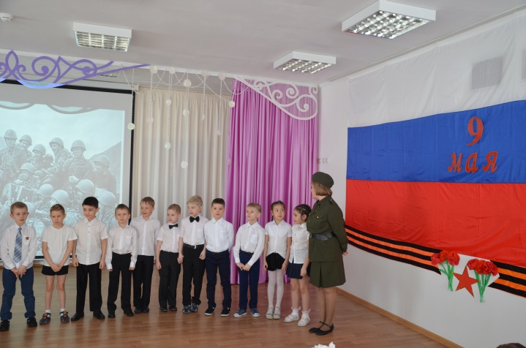
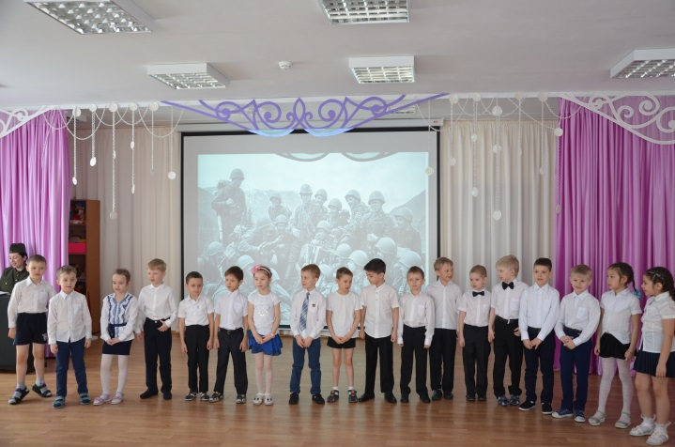

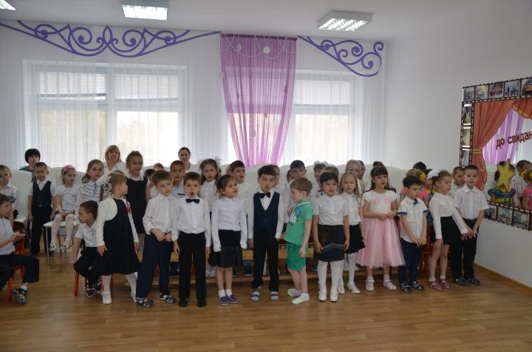
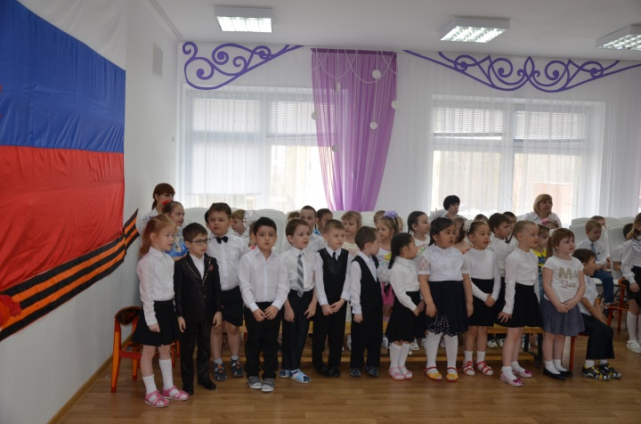

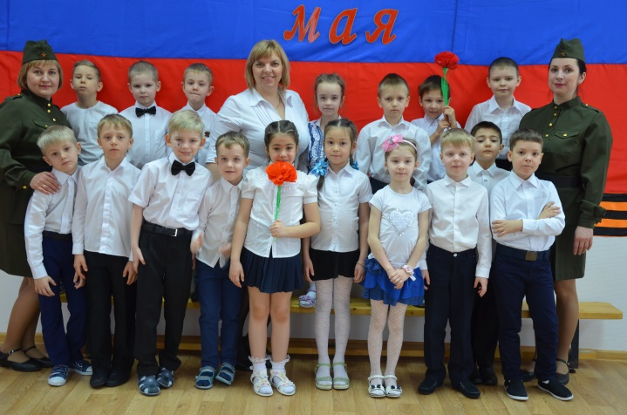
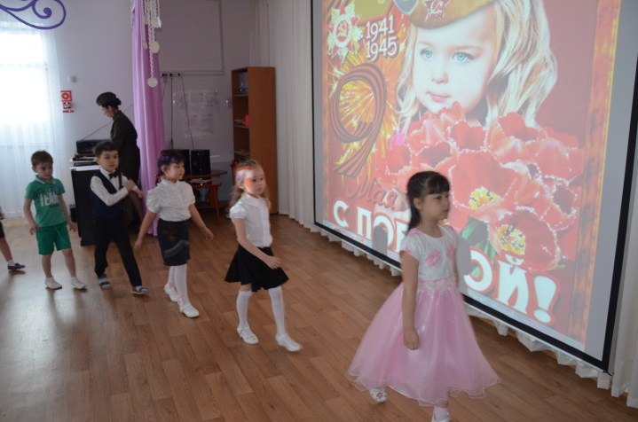

Выставка творческих работ «На страже Родины»

